Neu-Ulm, 10. Juli 2023

Bundesministerium für Bildung und Forschung unterstützt Forschungsprojekt

Zimmer Medizinsysteme aus Neu-Ulm ist „MABEL“ Forschungspartner

- Zimmer MedizinSysteme GmbH, Neu-Ulm, startet innovatives Forschungsprojekt zu einer neuen Therapieoption nach Schlaganfall.
- Kooperation mit der ImFusion GmbH München, dem Klinikum der Ludwig-Maximilians-Universität (LMU Klinikum) München, dem Klinikum rechts der Isar der Technischen Universität München (TUM) und der Universität Ulm wird vom Bundesministerium für Bildung und Forschung (BMBF) mit ca. 1,5 Millionen Euro gefördert.
- Unterstützt wird die Forschung vom Ludwig Boltzmann Institut für Regenerative Medizin aus Wien.

Im Rahmen der Fördermaßnahme „KMU-innovativ: Medizintechnik“ unterstützt das Bundesministerium für Bildung und Forschung (BMBF) innovative und risikoreiche Forschungs- und Entwicklungsprojekte, die ohne Förderung nicht oder nur deutlich verzögert durchgeführt werden könnten. Gemeinsam mit dem LMU Klinikum München, dem Klinikum rechts der Isar der TUM, der Universität Ulm sowie dem Münchner Softwareentwickler ImFusion GmbH hat sich die Zimmer MedizinSysteme GmbH um eine solche Förderung beworben – und diese erhalten. Das Projekt mit dem Namen „Magnetsimulation für die Behandlung von Erkrankungsbildern mit zentralen Lähmungen“, kurz MABEL, erforscht in den nächsten drei Jahren die repetitive neuromuskuläre Magnetstimulation (rNMS) für die Behandlung von Erkrankungsbildern mit zentralen Lähmungen, wie z.B. Lähmungen nach einem Schlaganfall. Entstanden sind die Ideen für das Projekt direkt aus der Praxis: „Zusammen mit wissenschaftlich arbeitenden ÄrztInnen des LMU Klinikums haben wir festgestellt, dass die rNMS mit dem Behandlungsgerät emFieldPro von Zimmer bei Kindern mit angeborener und erworbener Hirnschädigung und daraus resultierenden Lähmungen eine Therapiemöglichkeit ist, die eine gezielte Kräftigung der Muskeln ermöglicht und die Funktionsfähigkeit fördert und verbessert“, erklärt Dr. Christian Lingenfelder, Direktor Business Development bei Zimmer. „Ziel des MABEL-Projekts ist es nun zunächst, die genauen Wirkmechanismen der Therapiemethode zu erforschen und anhand dieser Daten die Magnetstimulation weiterzuentwickeln – inklusive der Einbindung einer Ultraschall-gesteuerten Navigation. Auf diese Weise soll eine Behandlung mit rNMS entwickelt werden, die sich an den individuellen Bedürfnissen des einzelnen Patienten orientiert und dabei einfach anwendbar, standardisierbar sowie kontrollierbar ist“, so Frau Dr. Michaela Bonfert, Oberärztin am LMU Klinikum und wissenschaftliche Leiterin von MABEL. Das Projektvolumen umfasst rund 2,7 Millionen Euro, zirka 1,5 Millionen Euro werden durch das BMBF zur Verfügung gestellt.

„In der Praxis hat sich bereits gezeigt, dass die rNMS auch eigentlich gelähmte Muskeln auf eine Art und Weise zur Kontraktion anregen kann, die es den Patienten ermöglicht, die Bewegung wieder selbst zu fühlen und nach der Therapie eine Ansteuerung durch den Patienten selber wieder möglich ist bzw. verbessert ist. Physio- und Ergotherapien erreichen dies oft nicht ausreichend, da diese Muskeln eben in der Regel nicht willentlich von Patienten mit Lähmungen angesteuert, d.h. aktiviert werden können“, erklärt Dr. Bonfert.

Parallele Untersuchung der Wirkweise der Therapie im Muskel und im Gehirn sowie auf Zellebene
Ist es möglich, eigentlich gelähmte Muskeln effektiv therapeutisch zu behandeln? Auf diese Frage versuchen WissenschaftlerInnen schon lange eine Antwort zu finden. „Zunächst müssen wir wissen, was bei einer Magnetstimulationsbehandlung im Stoffwechsel der Zelle sowie auf makroskopischer Ebene passiert und was die Therapie zentral im Gehirn bewirkt“, erläutert Dr. Lingenfelder. Daher haben sich die Firma Zimmer, die im Bereich der rNMS sowie multiparametrischer systemphysiologischer Diagnostik führenden Münchener Universitätskliniken sowie die im Bereich des 3D Ultraschalls führende Firma ImFusion zu einem starken Forschungs- und Entwicklungsverbund zusammengeschlossen. An der Universität Ulm (Forschungsgruppe Dr. A. Rück) wird die Wirkung der elektromagnetischen Felder auf Zellebene untersucht. In München am LMU Klinikum sowie am Klinikum rechts der Isar der TUM wird wissenschaftlich untersucht, welche Prozesse während und nach der Therapie mit dem emFieldPro im Muskel sowie im Gehirn ablaufen. Hier finden innovative bildgebende Verfahren mittels Magnetresonanztomographie (MRT) und die diagnostische neuronavigierte transkranielle Magnetstimulation Anwendung. Darüber hinaus wird als „Point of Care“-Methode die Ultraschalluntersuchung der behandelten Muskulatur in Form einer 3D Untersuchung weiterentwickelt. „Wir wissen, dass die Muskeln mit der rNMS aktiviert werden können und dass dies Einfluss auf Bereiche und Netzwerke im Gehirn hat, doch die genauen Wirkmechanismen sowie auch der Einfluss der verschiedenen Parameter der Magnetstimulation sind bisher nicht bekannt. Haben wir diese Daten, dann kann die Therapie zum Beispiel bei Patienten nach einem Schlaganfall maßgeschneidert weiterentwickelt werden“, erklärt Dr. Bonfert.

Für die Beteiligten des MABEL-Projekts gilt es nun, eine standardisierbare, präzise und in der Applikation vereinfachte rNMS-Methode zu erforschen, die sich zudem visualisieren und kontrollieren lässt. Eine solch effizient ausgerichtete Therapie ist ressourcen- sowie kostenschonend und kann somit deutlich mehr Patienten zugänglich gemacht werden. „Um dies zu erreichen, kombiniert MABEL eine Ultraschall-gestützte Navigation und Visualisierung der Behandlung mit evidenzbasierten Stimulationsprotokollen“, führt Frau Dr. Bonfert aus. Das Kernstück des Forschungsprojekts bildet der emFieldPro von Zimmer, der für die Hochenergie-Induktionstherapie auf Basis eines Magnetfelds entwickelt wurde. Partner für die Visualisierung mittels 3D Ultraschall ist die ImFusion GmbH. Das Unternehmen hat sich auf die Forschung, Entwicklung und Beratung im Bereich der medizinischen Bildverarbeitung und „Computer Vision“ spezialisiert. Die ärztlich-wissenschaftliche Leitung unterliegt Dr. med. Michaela Bonfert, Kinder- und Jugendärztin und Oberärztin der Abteilung für Pädiatrische Neurologie, Entwicklungsneurologie und Sozialpädiatrie und des Zentrums für Entwicklung und komplex chronisch kranke Kinder (iSPZ Hauner) des LMU Klinikums München sowie Priv.-Doz. Dr. Dr. med. Nico Sollmann, Radiologe und Arbeitsgruppenleiter am Klinikum rechts der Isar der TUM sowie an der Universitätsklinik Ulm.
Die Arbeiten der Projektgruppe werden von Forschungsarbeiten des Ludwig Boltzmann Instituts für Regenerative Medizin aus Wien unterstützt. Das Institut führt biologische Untersuchungen durch und arbeitet im Bereich der Gerätephysik intensiv mit der Forschungsgruppe zusammen, so Dr. Paul Slezak, der Projektverantwortliche aus Wien.

Weitere Informationen:
Zimmer MedizinSysteme GmbH
Karl Keis
Junkersstr. 9
D-89231 Neu-Ulm
Tel: +49 731 9761-210
Fax: +49 731 9761-105
k.keis@zimmer.de
zimmer.de

Presse und Öffentlichkeitsarbeit:
Press’n’Relations GmbH
Désirée Müller
Magirusstr. 33
D-89077 Ulm
Tel: +49 731 96287-32
Fax: +49 731 96287-97
dmt@press-n-relations.de
press-n-relations.de

Über Zimmer MedizinSysteme GmbH
Die Zimmer MedizinSysteme GmbH mit Stammsitz im schwäbischen Neu-Ulm begleitet seit nunmehr 50 Jahren als verlässlicher Partner Ärzte und Therapeuten mit ihren medizintechnischen Systemlösungen für Diagnose, Therapie und Ästhetische Medizin. Der deutsche Marktführer in der Physikalischen Therapie und Weltmarktführer in der Kältetherapie für Ästhetische Medizin ist mit über 120 Medizinprodukteberatern in der Bundesrepublik präsent und vertreibt seine Produkte in mehr als 80 Ländern weltweit. Forschung und Entwicklung schreibt das Unternehmen traditionell groß, wobei der Praxisbezug ebenso wichtig ist wie die wissenschaftliche Fundierung.

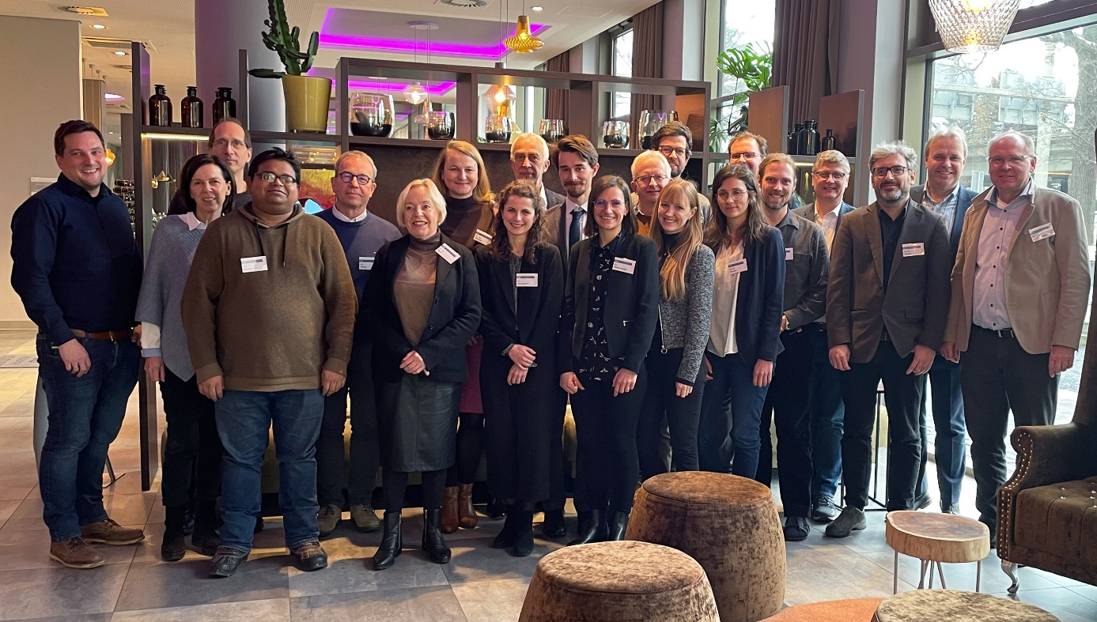

Das MABEL Team anlässlich des Kick-Off Meetings mit Wissenschaftlern aus Ulm, München & Wien, sowie den Industriepartnern Zimmer Medizin Systeme GmbH (Neu-Ulm) und imFusion GmbH (München)

